Database System (ICSI311) - Seminar 2
Х.Төгөлдөр 18b1num2110
Авсан сайтын нэр:internom.mn

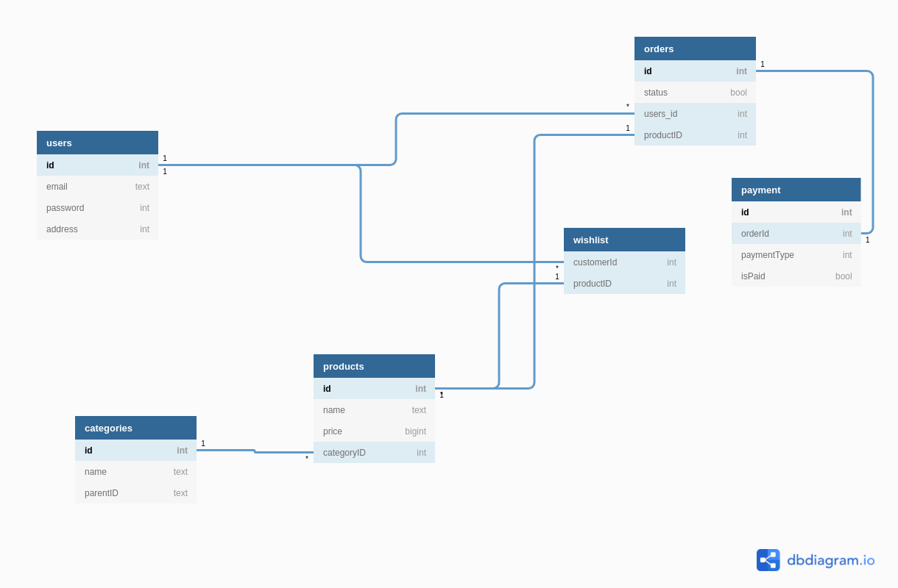

1.users хүснэгт
тухайн сайтад бүртгүүлсэн хэрэглэгчийн мэдээлэл

Баганын нэр | pk | Төрөл | Хоосон утга | Тайлбар
user_id | * | vachar(45) | Not null | Гишүүн болсон хэрэглэгчийг бүртгэх дахин давтахгүй түлхүүр
password |  | varchar(45) | Not null | Гишүүн болсон хэрглэгчийн нэвтрэх нууц үг
email |  | varchar(45) | Not null | хэрэглэгч Email-ээр бүртгэл үүсгэнэ
address |  | varchar(45) | not null | Хэрэглэгчийн хаяг

2. Categories хүснэгт
Бүтээгдэхүүний төрөл

Баганын нэр | pk | Төрөл | Хоосон утга | Тайлбар
id | * | int | Not null | бүтээгдэхүүний ангилалын дугаар
name |  | text | Not null | ангилалын нэр
parentID |  | int | Not null | !null байвал тухайн ангилалын sub-category болно

3. Orders хүснэгт
тухайн сайтын захиалгын мэдээлэл агуулах хүснэгт

Баганын нэр | pk | Төрөл | Хоосон утга | Тайлбар
id | * | varchar(45) | Not null | Захиалгын дугаарыг хадгалах дахин давтахгүй түлхүүр
users_ID |  | varchar(45) | Not null | Хэрэглэгчийн мэдээллийг хадгалсан хүснэгттэй холбох түлхүүр дугаар
productID |  | varchar(45) | Not null | Бүтээгдэхүүний мэдээллийг хадгалсан хүснэгттэй холбох дугаар
status |  | bool | Not null | захиалга хийгдсэн эсэхийг тодорхойлох статус

4. products хүснэгт

Баганын нэр | pk | Төрөл | Хоосон утга | Тайлбар
id | * | varchar(45) | Not null | Системд бүртгэгдсэн бүтээгдэхүүний дугаар
name |  | varchar(45) | Not null | Бүтээгдэхүүний нэр
price |  | varchar(45) | Not null | Бүтээгдэхүүний үнэ
categoryID |  | bool | Not null | Бүтээгдэхүүний ангилалын мэдээллийг агуулах хүснэгттэй холбох түлхүүр дугаар

5. payment хүснэгт

Баганын нэр | pk | Төрөл | Хоосон утга | Тайлбар
id | * | varchar(45) | Not null | төлбөрийн дугаар
orderID |  | varchar(45) | Not null | Захиалгын мэдээллийг агуулах хүснэгттнэй холбох түлхүүр дугаар
paymentType |  | varchar(45) | Not null | төлбөрийн төрөл
isPaid |  | bool | Not null | төлөгдсөн эсэх

6. wishList хүснэгт

Баганын нэр | pk | Төрөл | Хоосон утга | Тайлбар
user_Id |  | varchar(45) | Not null | Хэрэглэгчийнн мэдээллийг агуулах хүснэгттэй холбох түлхүүр дугаар
productId |  | varchar(45) | Not null | Бүтээгдэхүүний мэдээллийг агуулах хүснэгттэй холбох түлхүүр дугаар

